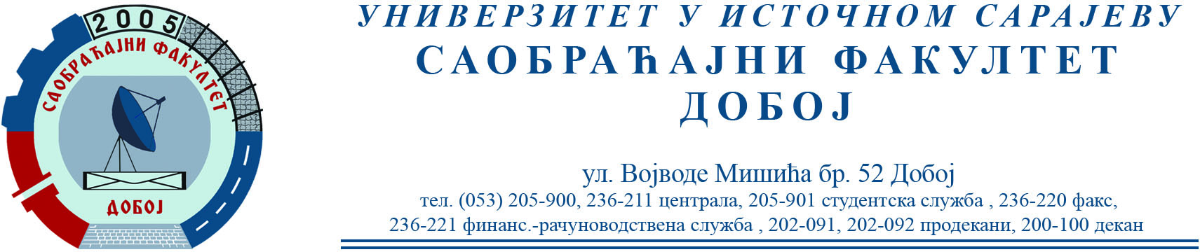

OBAVJEŠTENJE ZA STUDENTE IV GODINE (MOTORNA VOZILA)

Usmeni dio ispita iz predmeta Konstrukcija motora SUS održaće se 19.05.2023. sa početkom u 10:30 h.

Porf. dr Snežana Petković,redovni profesor

